
ヘルシーたかまつ協力店
登録募集中
Renewal

高松市では、市民ひとりひとりの健康に対する意識の向上に加え、外食・中食業界で活躍される皆様に御協力いただき、食生活を健康づくりの観点からサポートしていけるよう、食環境づくりに取り組んでいきたいと思っています。
バランスのよいメニューの提供や、健康づくり情報の提供など、市民の健康づくりに取り組むお店として登録しませんか？
下記の取組内容の項目のうち、２つ以上の取組で登録できます！ぜひ御連絡をお待ちしています
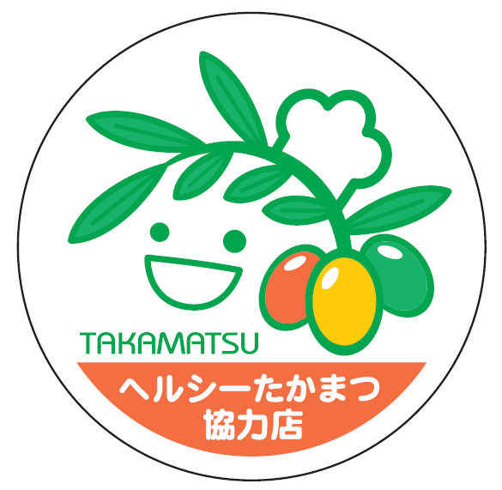
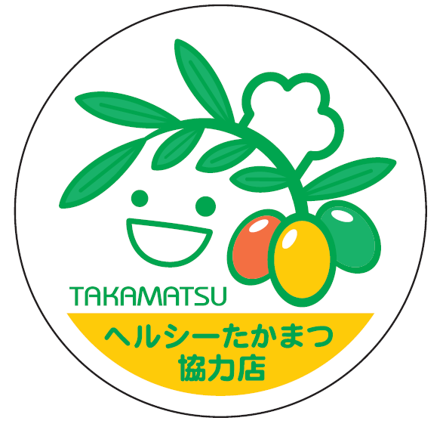
● 対象店舗（外食部門、中食部門の2種類あります） ●
仕出し・弁当業者
スーパー、ファーストフード店、惣菜店 等
中 食
食堂・レストラン
ホテル・旅館
外 食



消費者庁では、外食・中食における「食物アレルギー」に関する理解を深めてもらうためのパンフレット等を作成しています。
なぜ取組が必要なのか、どのような取組があるのか、また、どのようなことに注意しなければならないか等が記載されています。
すでに自主的に取組（事前相談など）を開始している事業者の方もいます。ぜひ、参考にしてください。
→食物アレルギーへの取組は、ヘルシーたかまつ協力店登録条件「利用者の要望に応じた取組」の一つになります。

検索 | 消費者庁 食物アレルギー

外食・中食事業者の皆さんへ
食物アレルギーのお客様との会話で困った経験ありませんか
高松市健康づくり推進課 管理栄養士へお問い合わせください
（登録・サポート料は無料です）
STEP１ 日程調整の後、お店へ説明に伺います
STEP２ 取組内容を決定する
（5項目からお店で取り組んでいただける2項目以上を選択）
STEP３ 登録申込書等を提出
（申込書と登録に必要な書類を御準備ください）
STEP４ 登録完了・ステッカー等の交付
（登録手続きが完了しましたら、お店にお持ちいたします）
※実物のステッカーは直径１3㎝程度の大きさになります
お店の入口などに掲示して
「ヘルシーたかまつ協力店」の
ＰＲに御活用ください
外食部門版
中食部門版
高松市保健所健康づくり推進課 栄養係
TEL （０８７）８３９－２３６３ ／ FAX （０８７）８３９－２３６７
メールアドレス hokencen@city.takamatsu.lg.jp
問合せ先
ヘルシーたかまつ協力店に
登録する場合は
ヘルシーたかまつ協力店
ホームページ
二次元コードはこちら
ステッカー
🌼 高松市のホームページや各種イベント等でお店の情報を紹介します
🌼 取組方法等の相談をお受けいたします
ヘルシーたかまつ協力店に
登録いただくと

